
Δαήδειος Παιδική Βιβλιοθήκη
Από τη βιβλιοθήκη… ένα δώρο για σένα
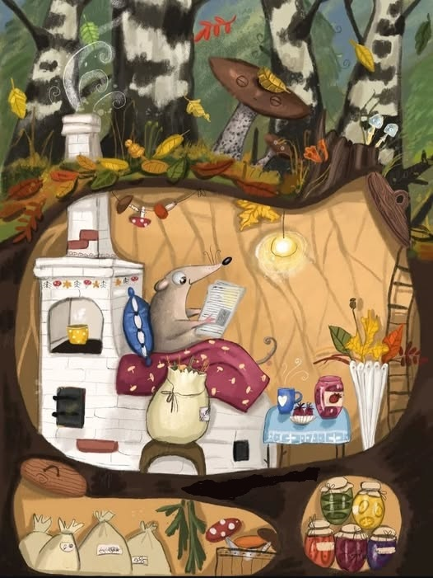
Δηλώστε συμμετοχή στο τηλέφωνο της Βιβλιοθήκης 2311253389 ή στο email: daideios.lib@gmail.com
Τρίτη 2, 9 Δεκεμβρίου στις 5.30μ.μ. - 6.30μ.μ.
Κάθε Τρίτη απόγευμα ελάτε στη βιβλιοθήκη με τα φαναράκια σας, να ακούσουμε χριστουγεννιάτικες ιστορίες, να φτιάξουμε δώρα γεμάτα ευχές και στολίδια.....
Με την αργυροχρυσοχόο Μυρσίνη Μπεζουργιάννη
Για παιδιά από 4 ετών, με προεγγραφή
Τρίτη 16 Δεκεμβρίου στις 6.00μ.μ.
"Ουπς Χριστούγεννα! Παραμύθια, κάλαντα και έθιμα του λαού μας"
Ουπς Χριστούγεννα!
Η φορεσιά του Αϊ Βασίλη έχει τρυπήσει και τώρα…
Ένα φτωχό καλό παιδί δεν έχει παπούτσια και τώρα…
Οι καλικάντζαροι κλέβουν, πειράζουν, γελούν και τώρα…
Και τώρα ήρθε η ώρα παραμύθια να σας πούμε, ένα σακί γεμάτο!
Αφήγηση: Ανθή Θάνου
Μουσική - Τραγούδι Αλεξάνδρα Χρυσικοπούλου
Για παιδιά από 4 ετών, με προεγγραφή

